ESTUDIOS

2016 – 2018 _{ISTP “Carlos Cueto Fernandini”}
Perú Computación e Informática

Programas manejados: Word, PowerPoint, Excel, SQL, C#, Visual.Net, Adobe Flash, CorelDraw, Photoshop, Illustrator, Camtasia, Wondershare Filmora.

Reparación PC y compatibles: Intermedio

EXPERIENCIA

De May 2017 - Abr 2019 Lima-Perú)

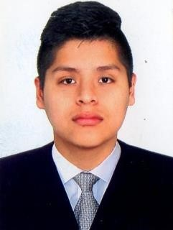
INFOUNI

Kevin Juber

Palomino León

21
años

JR. Yauyos 111 El Carmen
,
Lima
-
Perú

C
el:
994218009

G
-
mail
:

kevin74699
@
gmail
.com

Soporte en INFOUNI
Tareas realizadas:
- Mantenimiento físico y lógico de computadoras.
- Limpieza de equipos tecnológicos.
- Instalación de software para ingeniería.

Objetivo laboral
"Superarme en todos los aspectos de mi vida, brindando lo mejor de mí
cada día, tanto en el aspecto laboral como en el aspecto personal."

